ГОСУДАРСТВЕННЫЙ СТАНДАРТ РОССИЙСКОЙ ФЕДЕРАЦИИ

НАРУЖНАЯ РЕКЛАМА
НА АВТОМОБИЛЬНЫХ ДОРОГАХ И ТЕРРИТОРИЯХ ГОРОДСКИХ
И СЕЛЬСКИХ ПОСЕЛЕНИЙ

ОБЩИЕ ТЕХНИЧЕСКИЕ ТРЕБОВАНИЯ
К СРЕДСТВАМ НАРУЖНОЙ РЕКЛАМЫ. ПРАВИЛА РАЗМЕЩЕНИЯ

ГОСТ Р 52044-2003

Дата введения 2003-07-01
Список изменяющих документов
(в ред. Изменения N 1, утв. Приказом Ростехрегулирования
от 30.06.2005 N 170-ст,
Изменения N 2, утв. Приказом Ростехрегулирования
от 24.03.2009 N 117-ст,
с изм., внесенными Приказом Ростехрегулирования
от 25.08.2004 N 2-ст)

Предисловие

1. РАЗРАБОТАН Государственным предприятием "РОСДОРНИИ", Главным управлением государственной инспекции безопасности дорожного движения Службы общественной безопасности Министерства внутренних дел России (ГУ ГИБДД СОБ МВД России) и Научно-исследовательским центром Государственной инспекции безопасности дорожного движения Министерства внутренних дел России (НИЦ ГИБДД МВД России).
ВНЕСЕН Техническим комитетом по стандартизации ТК 278 "Безопасность дорожного движения".
2. ПРИНЯТ И ВВЕДЕН В ДЕЙСТВИЕ Постановлением Госстандарта России от 22 апреля 2003 г. N 124-ст.
3. ВВЕДЕН ВПЕРВЫЕ.

1. Область применения
(в ред. Изменения N 2, утв. Приказом Ростехрегулирования от 24.03.2009 N 117-ст)

Настоящий стандарт распространяется на средства наружной рекламы, размещенные на автомобильных дорогах и территориях городских сельских поселений.
Стандарт устанавливает общие технические требования к средствам наружной рекламы и правила их размещения, а также требования к знакам информирования об объектах притяжения (раздел 6).

2. Нормативные ссылки

В настоящем стандарте использованы ссылки на следующие стандарты:
Абзац исключен. - Изменение N 2, утв. Приказом Ростехрегулирования от 24.03.2009 N 117-ст
Абзац исключен. - Изменение N 2, утв. Приказом Ростехрегулирования от 24.03.2009 N 117-ст
ГОСТ Р 50597-93 Автомобильные дороги и улицы. Требования к эксплуатационному состоянию, допустимому по условиям обеспечения безопасности дорожного движения
ГОСТ Р 52290-2004. Технические средства организации дорожного движения. Знаки дорожные. Общие технические требования
(абзац введен Изменением N 2, утв. Приказом Ростехрегулирования от 24.03.2009 N 117-ст)

3. Термины и определения
(в ред. Изменения N 2, утв. Приказом Ростехрегулирования от 24.03.2009 N 117-ст)

В настоящем стандарте применяют следующие термины с соответствующими определениями:
3.1 - 3.8. Исключены. - Изменение N 2, утв. Приказом Ростехрегулирования от 24.03.2009 N 117-ст.
3.9. наружная реклама: Реклама, распространяемая в виде плакатов, стендов, щитовых установок, панно, световых табло и иных технических средств.
3.10. средства наружной рекламы: Технические средства стабильного территориального размещения рекламы.
3.11. Знаки информирования об объектах притяжения: знаки, предназначенные для информирования участников дорожного движения об объектах городской инфраструктуры, по приложению А.
(п. 3.11 в ред. Изменения N 2, утв. Приказом Ростехрегулирования от 24.03.2009 N 117-ст)
3.12 - 3.16. Исключены. - Изменение N 2, утв. Приказом Ростехрегулирования от 24.03.2009 N 117-ст.

4. Общие требования к наружной рекламе

4.1. Значения фотометрических характеристик элементов изображения наружной рекламы и знаков информирования об объектах притяжения должны быть ниже на 25% аналогичных характеристик дорожных знаков по ГОСТ Р 52290.
(п. 4.1 в ред. Изменения N 2, утв. Приказом Ростехрегулирования от 24.03.2009 N 117-ст)
4.2. Наружная реклама не должна:
- вызывать ослепление участников движения светом, в том числе отраженным;
- ограничивать видимость, мешать восприятию водителем дорожной обстановки или эксплуатации транспортного средства;
- иметь сходство (по внешнему виду, изображению или звуковому эффекту) с техническими средствами организации дорожного движения и специальными сигналами, а также создавать впечатление нахождения на дороге транспортного средства, пешехода или какого-либо объекта;
абзац исключен. - Изменение N 1, утв. Приказом Ростехрегулирования от 30.06.2005 N 170-ст;
- издавать звуки, которые могут быть услышаны в пределах автомобильной дороги лицами с нормальным слухом.
4.3. Изображения знаков информирования об объектах притяжения приведены в приложении А, размеры знаков - в приложении Б.
(п. 4.3 введен Изменением N 2, утв. Приказом Ростехрегулирования от 24.03.2009 N 117-ст)

5. Требования к средствам наружной рекламы

5.1. Конструкции средств наружной рекламы следует проектировать, изготовлять и устанавливать с учетом нагрузок и других воздействий, соответствующих требованиям [1] - [9] и других нормативных документов.
5.2. Конструкции средств наружной рекламы должны соответствовать строительным нормам и правилам, другим нормативным документам.
(п. 5.2 в ред. Изменения N 1, утв. Приказом Ростехрегулирования от 30.06.2005 N 170-ст)
5.3. Конструктивные элементы жесткости и крепления (болтовые соединения, элементы опор, технологические косынки и т.п.) должны быть закрыты декоративными элементами.
5.4. Не допускается повреждение сооружений при креплении к ним средств размещения рекламы, а также снижение их прочности и устойчивости.
5.5. В средствах наружной рекламы используют осветительные приборы промышленного изготовления, обеспечивающие требования электро- и пожаробезопасности. Осветительные приборы и устройства, подключаемые к электросети, должны соответствовать требованиям Правил устройства электроустановок [10], а их эксплуатация - требованиям Правил эксплуатации и техники безопасности [11], [12].
5.6. При внутреннем или наружном освещении рекламы осветительные приборы и устройства должны быть установлены таким образом, чтобы исключить прямое попадание световых лучей на проезжую часть.
5.7. Крепление осветительных приборов и устройств должно обеспечивать их надежное соединение с опорной частью конструкции и выдерживать нормативные ветровую, снеговую и вибрационную нагрузки.
5.8 - 5.9. Исключены. - Изменение N 1, утв. Приказом Ростехрегулирования от 30.06.2005 N 170-ст.
5.10. Средство наружной рекламы должно иметь маркировку с указанием рекламораспространителя и номера его телефона. Маркировка должна быть размещена под информационным полем. Размер текста должен позволять его прочтение с ближайшей полосы движения транспортных средств.
5.11. Не допускается применять знаки информирования об объектах притяжения, изображения которых отличаются от приведенных в приложении А.
(п. 5.11 введен Изменением N 2, утв. Приказом Ростехрегулирования от 24.03.2009 N 117-ст)

6. Правила размещения средств наружной рекламы

6.1. Средства наружной рекламы не должны ограничивать видимость технических средств организации дорожного движения, уменьшать габарит инженерных сооружений, а также не должны быть размещены:
(в ред. Изменения N 1, утв. Приказом Ростехрегулирования от 30.06.2005 N 170-ст)
- на одной опоре, в створе и в одном сечении с дорожными знаками и светофорами;
- на аварийно-опасных участках дорог и улиц, на железнодорожных переездах в пределах границ транспортных развязок в разных уровнях, мостовых сооружениях, в туннелях и под путепроводами, а также на расстоянии менее 350 м от них вне населенных пунктов и 50 м - в населенных пунктах, непосредственно над въездами в туннели и выездами из туннелей и ближе 10 м от них;
(в ред. Изменения N 2, утв. Приказом Ростехрегулирования от 24.03.2009 N 117-ст)
- на участках автомобильных дорог и улиц с высотой насыпи земляного полотна более 2 м;
- на участках автомобильных дорог вне населенных пунктов с радиусом кривой в плане менее 1200 м, в населенных пунктах - на участках дорог и улиц с радиусом кривой в плане менее 600 м;
- над проезжей частью и обочинами дорог, а также на разделительных полосах;
(в ред. Изменения N 2, утв. Приказом Ростехрегулирования от 24.03.2009 N 117-ст)
- на дорожных ограждениях и направляющих устройствах;
- на подпорных стенах, деревьях, скалах и других природных объектах;
- на участках автомобильных дорог с расстоянием видимости менее 350 м вне населенных пунктов и 150 м - в населенных пунктах;
- ближе 25 м от остановок маршрутных транспортных средств;
- в пределах границ наземных пешеходных переходов и пересечениях автомобильных дорог или улиц в одном уровне, а также на расстоянии менее 150 м от них вне населенных пунктов, 50 м - в населенных пунктах;
(в ред. Изменения N 2, утв. Приказом Ростехрегулирования от 24.03.2009 N 117-ст)
- сбоку от автомобильной дороги или улицы на расстоянии менее 10 м <*> от бровки земляного полотна автомобильной дороги (бордюрного камня) вне населенных пунктов и на расстоянии менее 5 м <*> - в населенных пунктах;
(в ред. Изменения N 2, утв. Приказом Ростехрегулирования от 24.03.2009 N 117-ст)
--------------------------------
<*> Расстояние до ближайшего края средства наружной рекламы.
(сноска введена Изменением N 2, утв. Приказом Ростехрегулирования от 24.03.2009 N 117-ст)

- сбоку от автомобильной дороги или улицы на расстоянии менее высоты средства наружной рекламы, если верхняя точка находится на высоте более 10 м или менее 5 м над уровнем проезжей части.
6.2. На автомобильных дорогах нижний край рекламного щита или крепящих его конструкций размещают на высоте не менее 2,0 м от уровня поверхности участка, на котором расположено средство размещения рекламы, а на территории городских и сельских поселений - на высоте не менее 4,5 м.
6.3. Расстояние в плане от фундамента до границы имеющихся подземных коммуникаций должно быть не менее 1 м.
(в ред. Изменения N 1, утв. Приказом Ростехрегулирования от 30.06.2005 N 170-ст)
6.4. Удаление средств наружной рекламы от линий электропередачи осветительной сети должно быть не менее 1,0 м.
6.5. Исключен. - Изменение N 2, утв. Приказом Ростехрегулирования от 24.03.2009 N 117-ст.
6.6. Расстояние от средств наружной рекламы до дорожных знаков и светофоров должно быть не менее указанного в таблице 1.

Таблица 1

Разрешенная скорость движения на дороге (улице), км/ч | Площадь рекламного объявления, кв. м
 | св. 18 | от 15 до 18 | от 6 до 15 | менее 6
Более 60 | 150 | 100 | 60 | 40
60 и менее | 100 | 60 | 40 | 25

Допускается снижение до 50% значений расстояний, указанных в таблице 1, при размещении средств наружной рекламы после дорожных знаков и светофоров (по ходу движения).
(п. 6.6 в ред. Изменения N 1, утв. Приказом Ростехрегулирования от 30.06.2005 N 170-ст)
6.7. В зависимости от площади рекламного объявления расстояние между отдельно размещенными на одной стороне дороги средствами наружной рекламы должно быть не менее приведенного в таблице 1а.

Таблица 1а

Место размещения наружной рекламы | Площадь рекламного объявления, кв. м
 | св. 18 | от 6 до 18 | менее 6
В пределах населенных пунктов | 150 | 100 | 30
За пределами населенных пунктов | 200 | 100 | 40

(п. 6.7 в ред. Изменения N 1, утв. Приказом Ростехрегулирования от 30.06.2005 N 170-ст)
6.8. Исключен. - Изменение N 1, утв. Приказом Ростехрегулирования от 30.06.2005 N 170-ст.
6.9. Не допускается размещение рекламы путем нанесения либо вкрапления, с использованием строительных материалов, краски, дорожной разметки и т.п., в поверхность автомобильных дорог и улиц.
(в ред. Изменения N 1, утв. Приказом Ростехрегулирования от 30.06.2005 N 170-ст)
6.10. Средства наружной рекламы размещают с учетом проекта организации движения и расположения технических средств организации дорожного движения.
6.11. При выполнении работ по монтажу и обслуживанию средств наружной рекламы должны быть соблюдены требования по обеспечению безопасности дорожного движения в местах производства дорожных работ, в том числе по [13].
6.12. Фундаменты размещения стационарных средств наружной рекламы должны быть заглублены на 15 - 20 см ниже уровня грунта с последующим восстановлением газона на нем. Фундаменты опор не должны выступать над уровнем земли более чем на 5 см. Допускается размещение выступающих более чем на 5 см фундаментов опор на тротуаре при наличии бортового камня или дорожных ограждений, если это не препятствует движению пешеходов и уборке улиц.
(в ред. Изменения N 1, утв. Приказом Ростехрегулирования от 30.06.2005 N 170-ст)
6.13. Рекламораспространитель обязан восстановить благоустройство территории после установки (демонтажа) средства размещения наружной рекламы. Демонтаж средств размещения наружной рекламы необходимо проводить вместе с их фундаментом.
(в ред. Изменения N 1, утв. Приказом Ростехрегулирования от 30.06.2005 N 170-ст)
6.14. Эксплуатацию знаков информирования об объектах притяжения проводят в соответствии с ГОСТ Р 50597.
(п. 6.14 введен Изменением N 2, утв. Приказом Ростехрегулирования от 24.03.2009 N 117-ст)

7. Правила размещения средств информационного обеспечения участников дорожного движения

Исключен. - Изменение N 2, утв. Приказом Ростехрегулирования от 24.03.2009 N 117-ст.

8. Требования к эксплуатационному состоянию средств наружной рекламы и средств информационного обеспечения участников дорожного движения

Исключен. - Изменение N 1, утв. Приказом Ростехрегулирования от 30.06.2005 N 170-ст.

Приложение А

(справочное)

ДОПУСТИМЫЕ ПИКТОГРАММЫ И ПРИМЕРЫ
НАДПИСЕЙ ДЛЯ ЗНАКОВ ИНФОРМИРОВАНИЯ ОБ ОБЪЕКТАХ
ПРИТЯЖЕНИЯ ЗНАКОВ
Список изменяющих документов
(в ред. Изменения N 2, утв. Приказом Ростехрегулирования
от 24.03.2009 N 117-ст)

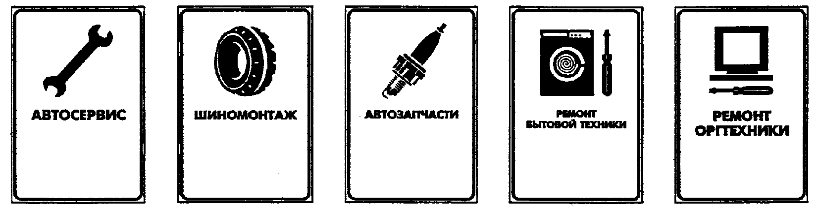

Рисунок А.1

Приложение Б

(справочное)

ДОПУСТИМЫЕ РАЗМЕРЫ И ПРОПОРЦИИ
ЗНАКОВ ИНФОРМИРОВАНИЯ ОБ ОБЪЕКТАХ ПРИТЯЖЕНИЯ ЗНАКОВ
Список изменяющих документов
(в ред. Изменения N 2, утв. Приказом Ростехрегулирования
от 24.03.2009 N 117-ст)

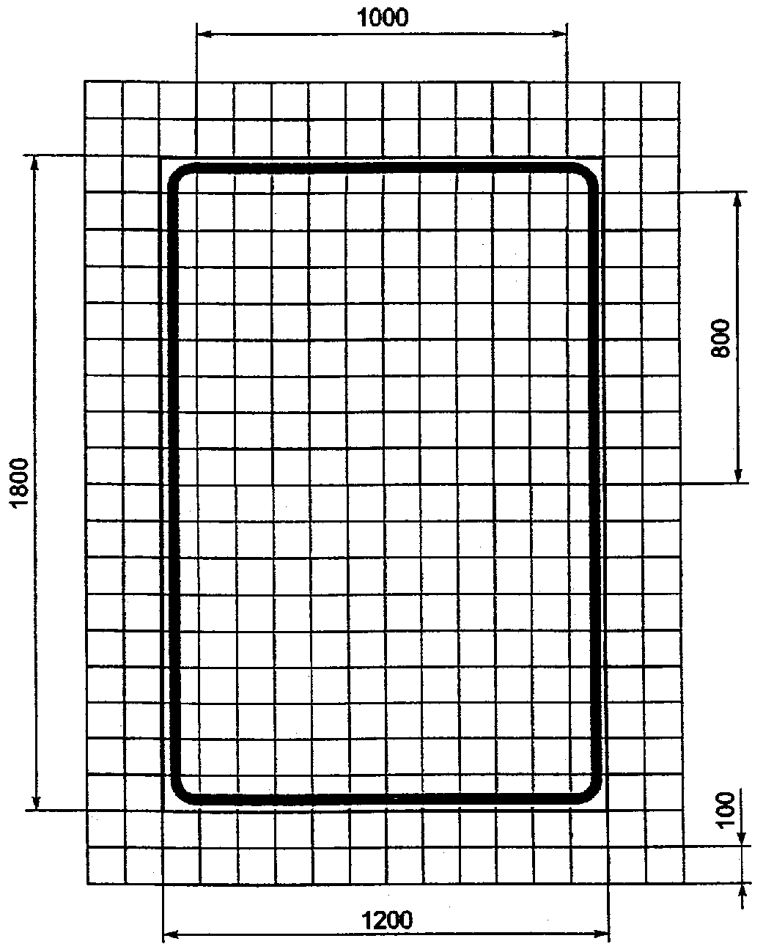

Рисунок Б.1

Примечания
1. На знаке допускается указание стрелкой направления движения и расстояния до указываемого объекта, а также телефона, адреса.
2. На знаке допускается размещение логотипов и торговых марок указываемого объекта, а также логотипов и торговых марок фирм, продукция которых представлена в указываемом объекте или осуществляется ее сервисное обслуживание.

Приложение В

(справочное)

БИБЛИОГРАФИЯ

[1] СНиП 2.01.07-85 Нагрузки и воздействия
[2] СНиП 2.02.01-83 Основания зданий и сооружений
[3] СНиП 2.03.01-84 Бетонные и железобетонные конструкции
[4] СНиП 2.03.06-85 Алюминиевые конструкции
[5] СНиП 11-23-81 Стальные конструкции
[6] СНиП 2.25.07-80 Деревянные конструкции
[7] СНиП 2.03.11-85 Защита строительных конструкций от коррозии
[8] СНиП 2.22-81 Каменные и армокаменные конструкции
[9] СНиП 2.01.02-85 Противопожарные нормы
[10] Правила устройства электроустановок / Минэнерго СССР. - М.: Энергоиздат, 1985
[11] Правила эксплуатации электроустановок потребителей. - М.: Энергоатомиздат, 1992
[12] Правила техники безопасности при эксплуатации электроустановок. - М.: Энергоатомиздат, 1994
[13] ВСН 37-84 Инструкция по организации движения и ограждению мест производства дорожных работ / Минавтодор РСФСР. - М.: Транспорт, 1985

